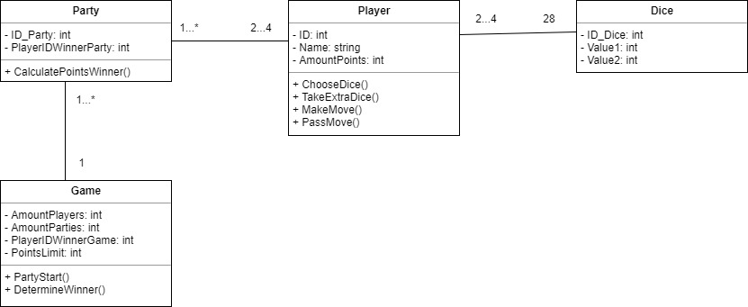

# Формальное описание

Класс **Player** предназначен для всех игроков. Чтобы отличать их существуют целочисленное поле **ID** для присвоения уникального идентификатора. Также данный класс содержит поле **Name**, которое хранит имя игрока в игре и поле AmountPoints, хранящее количество очков игрока за все сыгранные в игре партии.

У класса **Player** существует 3 метода: **ChooseDice()**, который даёт возможность выбрать кость для хода, метод **TakeExtraDice**,который вызывается в случае, если у игрока нет подходящей для хода кости, метод **MakeMove** позволяющий сделать ход и метод **PassMove**, который позволяет передать ход следующему игроку.

Класс **Party** содержит в себе 2 поля – **ID_Party** и **PlayerIDWinnerParty**. Первое поле отвечает за номер раунда, второе за игрока, который победил в данном раунде. В этом классе так же есть метод **CalculatePointsWinner()**,отвечающее за подсчёт очков победителя данного раунда.

Класс **Dice** содержит в себе поля **ID_Dice,** идентифицирующее кость и поля Value1 и Value2, в которых хранятся очки, указанные на кости.

Класс **Game** содержит в себе 4 поля: **AmountPlayers**, содержащее значение количества игроков**, AmountParties**, содержащее количество партий, **PlayerIDWinnerGame**, содержащее идентификатор победителя игры и поле **PointsLimit**, равное необходимому количеству очков для победителя**.**

В этом классе есть 2 метода: **PartyStart** и **DetermineWinner()**, отвечающие за начало новых раундов и выявление победителя игры.